花蓮縣花蓮市明義國小105學年度第一學期 二年級數學科期中定期評量試卷
二年 班 座號： 學生姓名： 家長簽名：

- 填一填：16％ (每答一分)
①9個十和5個一合起來是( )。
②76可以分成 ( ) 個十和( )個一。
③83的個位數字是 ( )，十位數字是 ( )。
④個位數字是4，十位數字是9的數是 ( )。
⑤158中，百位數字是( )，表示 ( )；十位數字是 ( )，表示( )；個位數字是 ( )，表示 ( )。

⑥一枝鉛筆12元，一枝自動筆79元，兩樣都買，小美大概要最少準備 ( )個十元才夠。
⑦1張 可以換成9個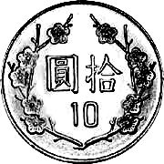和 ( )個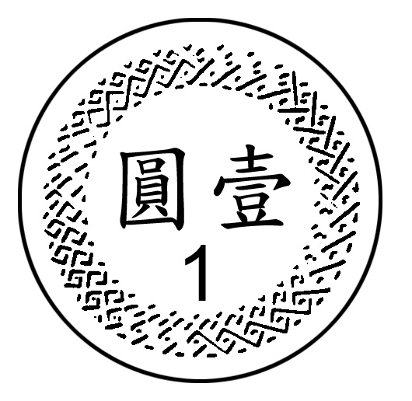。
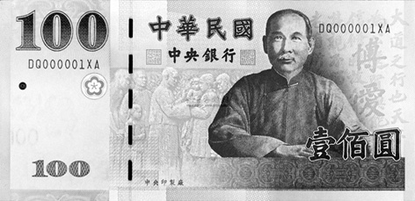
⑧
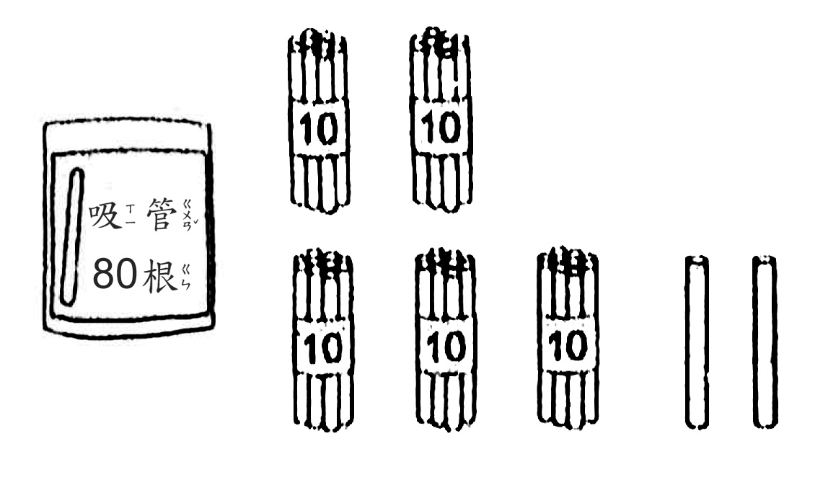 有 ( ) 根吸管。
⑨按照數的順序填填看：
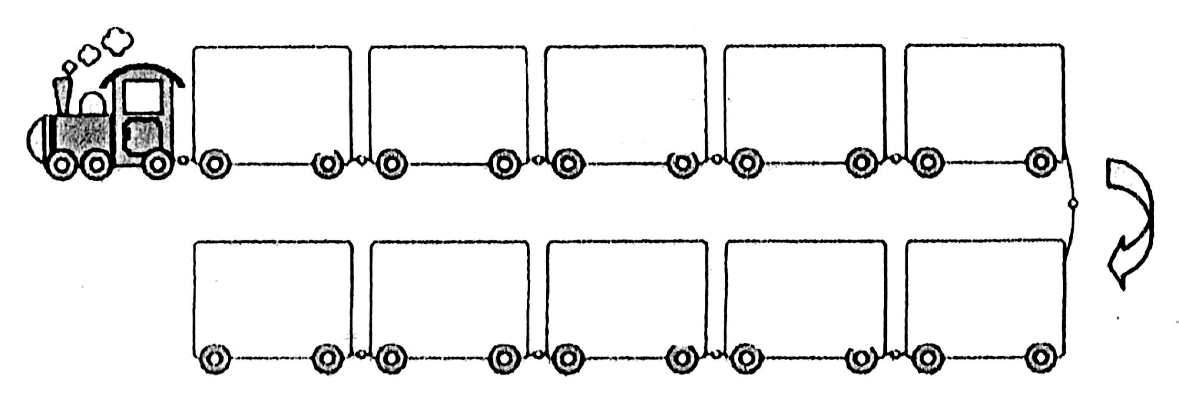
148
150
155
154
⑩已經有100顆珠子，再加下面的 ( ) 顆珠子後，共有 ( )顆珠子
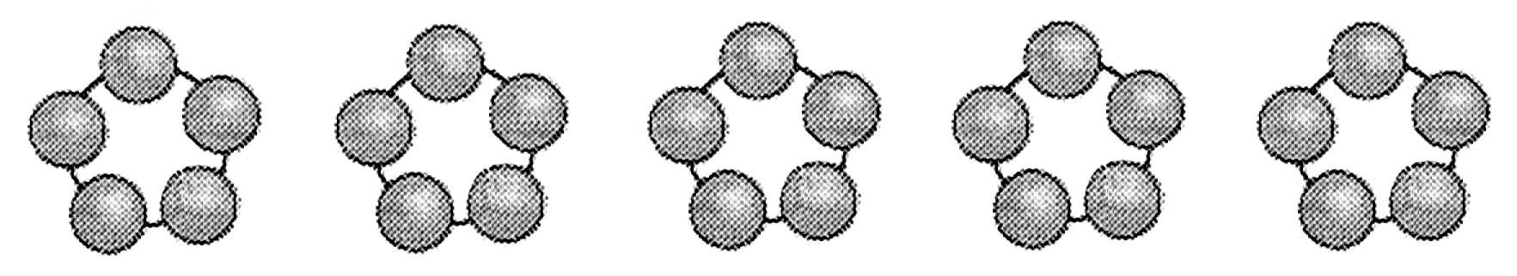



後面還有題目喔！

二、填入＞或＜：(6%)
 ①45□ 25＋9 ② 8＋55 □ 60
 ③66＋4 □ 66＋9  ④58＋17 □ 69
 ⑤92 □ 86＋11 ⑥43 □ 11＋33
三、圈圈看：15％ (每答3分)
1、下表是彥文、俊雄和立翔身上的錢。

彥文 | 俊雄 | 立翔
41 | 79 | 58

①彥文和立翔的錢合起來，大約是幾元？
( 90元、100元、110元 )
②俊雄和立翔想合買一本100元的故事書，夠不夠？
( 夠 ， 不夠 )
③俊雄和彥文想合買一盒150元的彩色筆，夠不夠？
( 夠 ， 不夠 )
2、紅繩子比藍繩子長。如果黑板和6條紅繩子連起來一樣長，黑板可能和幾條藍繩子連起來一樣長？ ( 9條， 6條， 4條)
3、繪本和7支粉筆一樣長，繪本和9支髮夾一樣長，粉筆和髮夾哪一個比較長？( 粉筆， 髮夾)

四、用直式算算看：12％
①35＋13＝( ) | ②78＋14＝( )
③66－38＝( ) | ④55－29＝( )


五、看圖填填看：10％

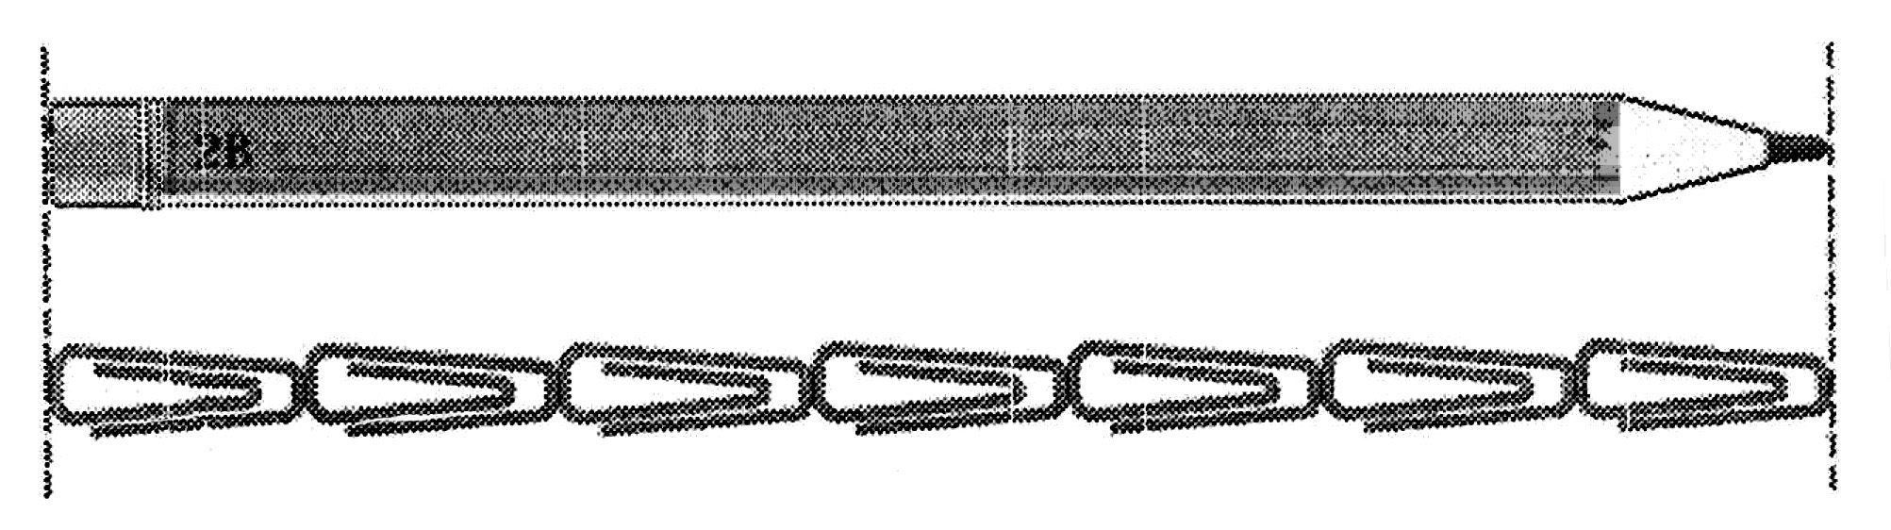
一枝鉛筆和 ( ) 根迴紋針一樣長。
大約有多長？填填看

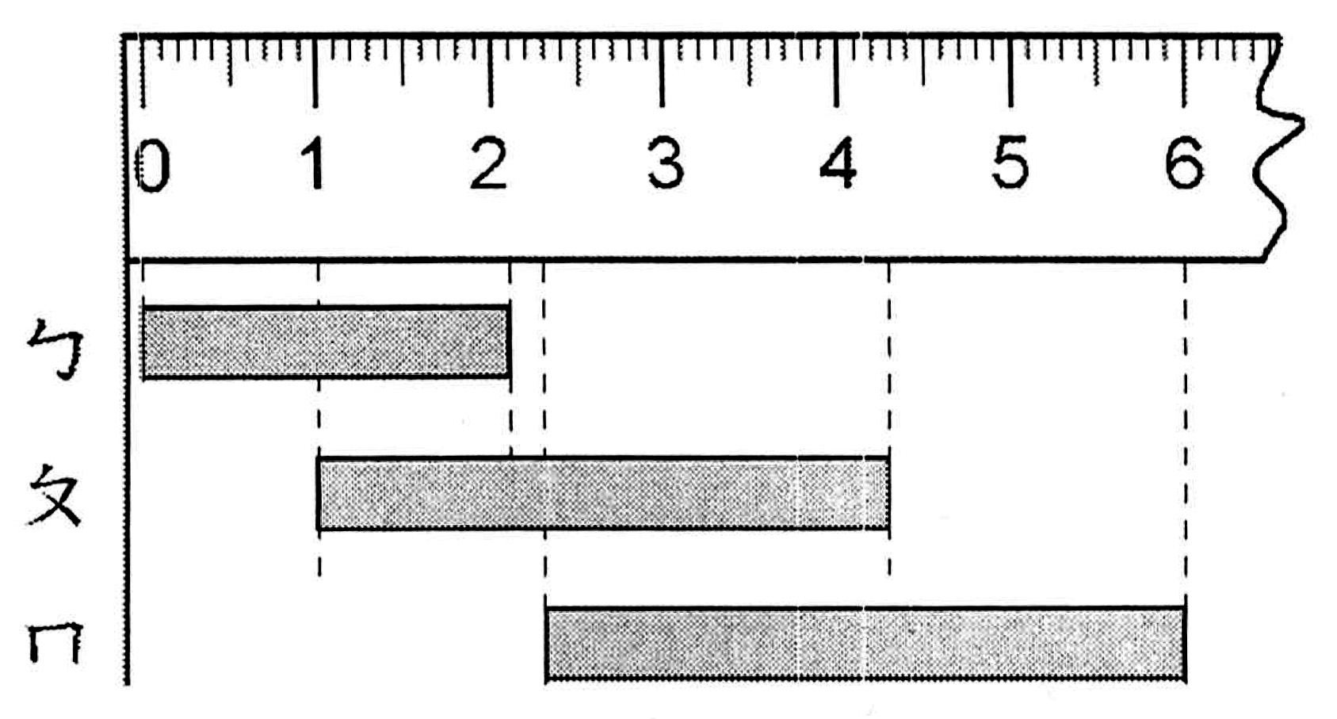
ㄅ 大約長 ( ) 公分。
ㄆ 大約長 ( ) 公分。
ㄇ 大約長 ( ) 公分。
其中最長的是 ( ) 。

六、連連看：10％
● ●
 53
ㄅ 62－7
● ●
 46
ㄆ 50＋3
 55
 56
 94
● ●
ㄇ 75－29
● ●
ㄈ 44＋12
● ●
ㄉ 100－6

七、把做法用算式記下來：24％

1、將一條63公分的藍色緞帶和一條19公分 的紅色緞帶接起來，共長幾公分？
算式：
直式： 驗算：

( ) 公分
寫完要仔細檢查喔！


2、小美昨天摺了67隻紙鶴 ， 今天摺了26隻 ， 今天比昨天少摺了幾隻紙鶴？
算式： 直式：

( ) 隻
3、哥哥買一個46元的總匯三明治和一杯38元的奶茶當作早餐，共花了幾元？
算式： 直式：

( ) 元
4、下表是速食店的價目表：
薯條 | 雞塊 | 咖啡 | 蘋果派
58元 | 65元 | ？元 | 29元
①小紅買了一份雞塊和一包薯條，共要付幾元？
算式： 直式：

( ) 元
②一杯咖啡比一個蘋果派貴15元，一杯咖啡賣幾元？
算式： 直式：

( ) 元
5、小奇已摺好26隻紙鶴，再摺幾隻，就會有80隻紙鶴？
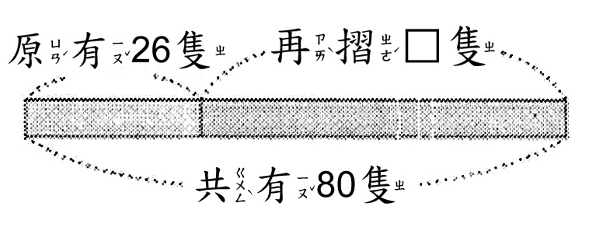
算式：

直式：

( ) 隻

